# Clase 1 - Uso del Selenium WebDriver en Proyecto de Testing

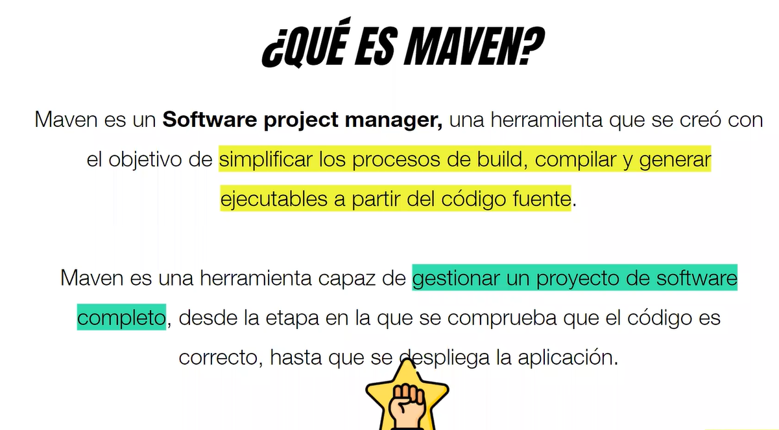

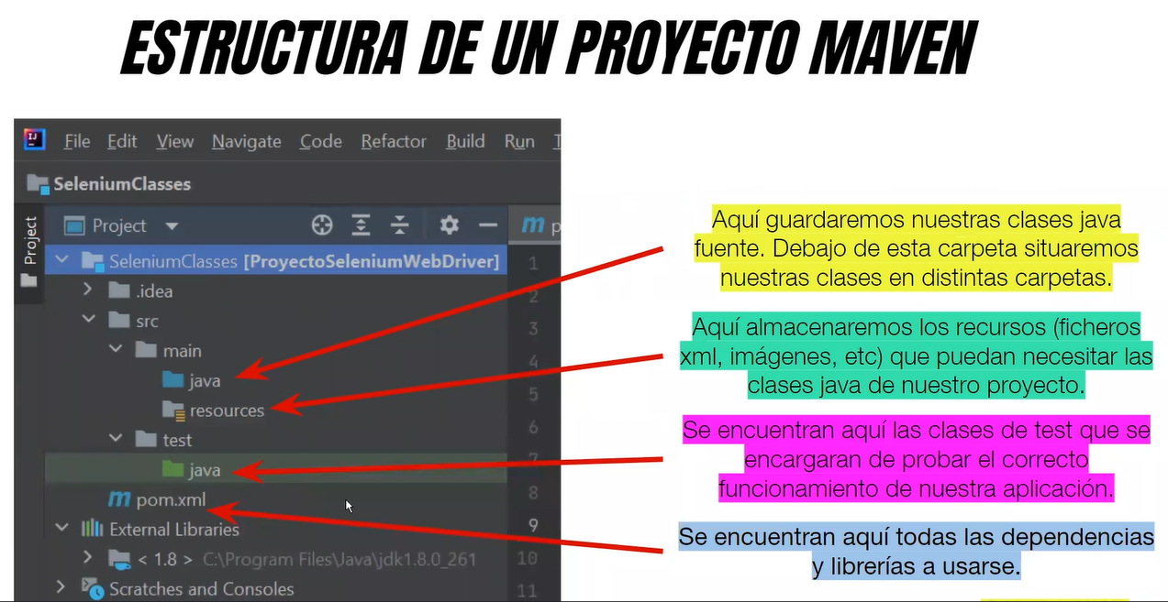

Creación de nuestro primer proyecto, el .idea es propio del IDE de Inteligent.

Src(source) nos indica que el código que vamos a escribir va a ir ahí dentro.

Primera sección Main – Segunda sección Test. Color celeste es para nuestro código si la carpeta es verde es para nuestro test el código.

Pom.xml : tiene el nombre de nuestro proyecto y las dependencias

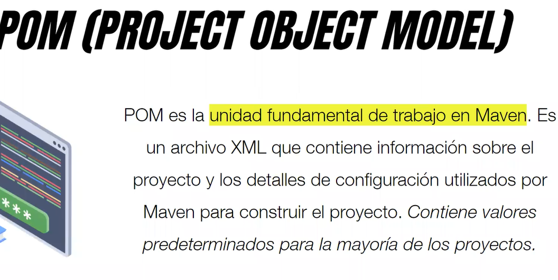

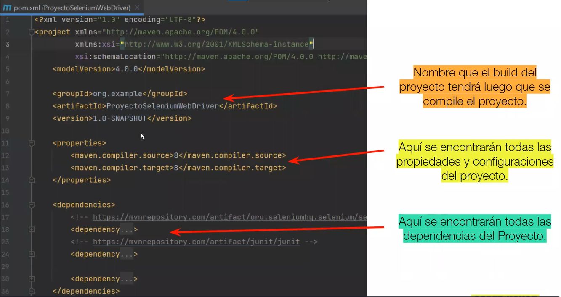

<groupId></ groupId >IBInterbanking por ej

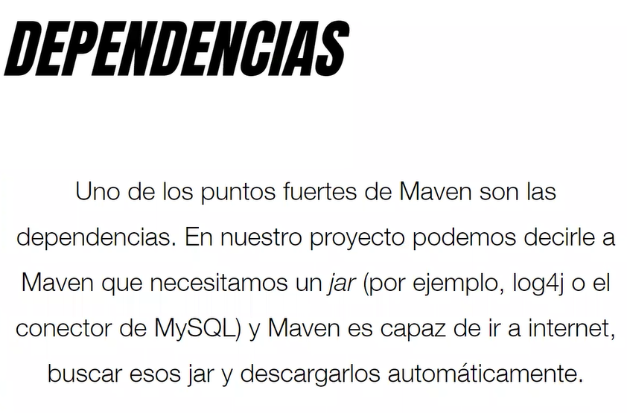

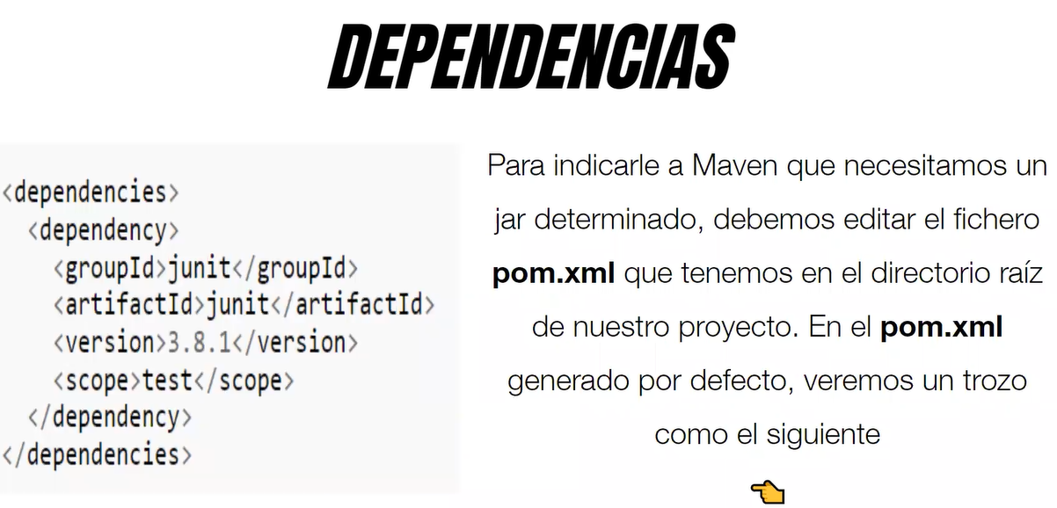

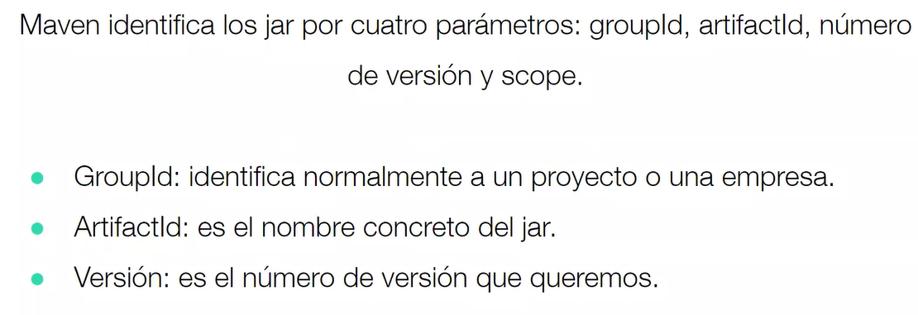

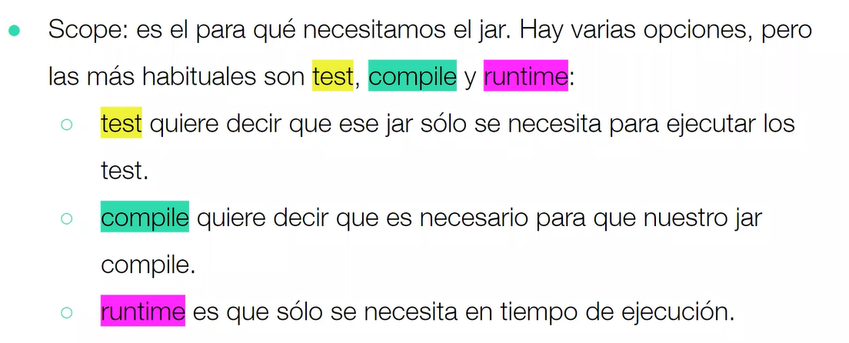

Scope diferentes para poder usarlo para test, para desarrollo, según eso colocamos test en nuestro caso para testear.

Las dependencias que nosotros usamos con 2:

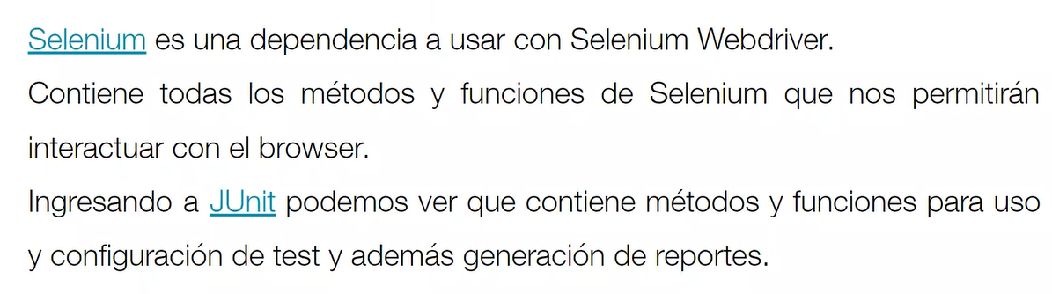

## CREACIÓN DEL PROYECTO

1. Abrimos Intellij IDEA -> File -> New proyect

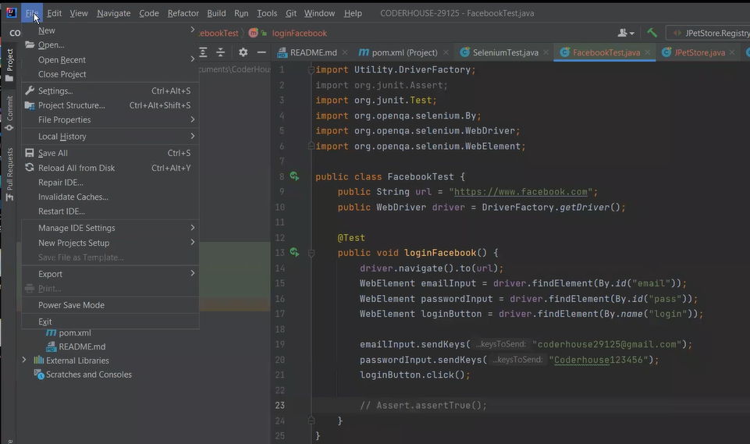

1. Seleccionamos MAVEN
2. Project SDC= La versión de JDK seleccionamos

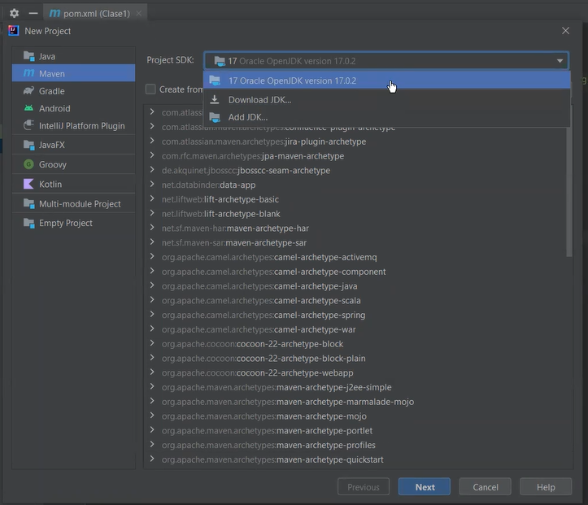

1. Seleccionamos Next y Finish
2. Descargamos las dependencias de Maven
3. Instalamos las dependencias y hacemos click en la M (Maven) para que las instalé en el proyecto

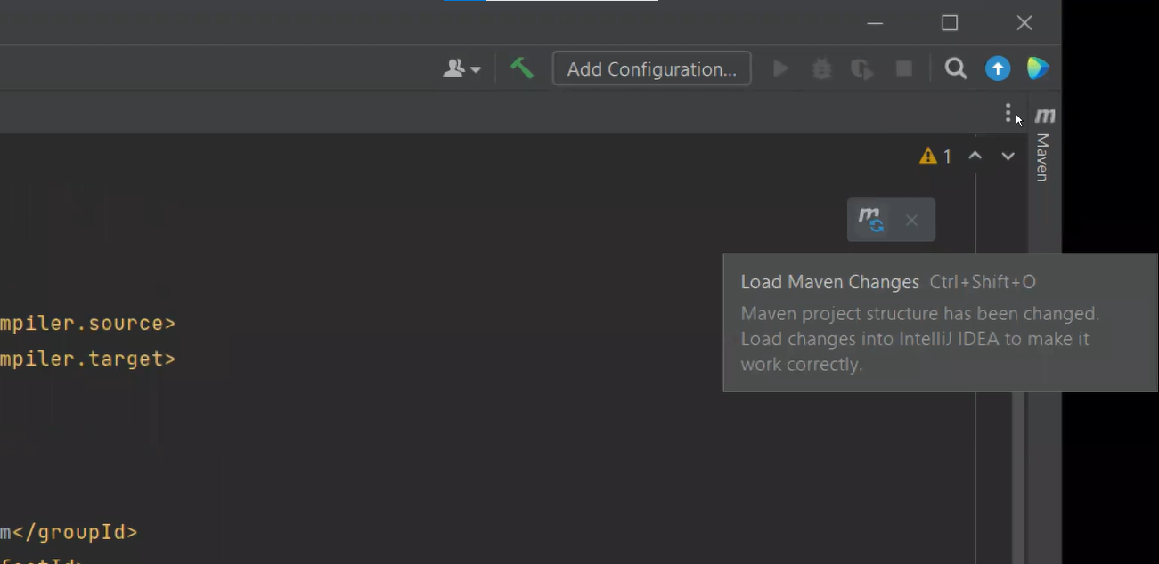

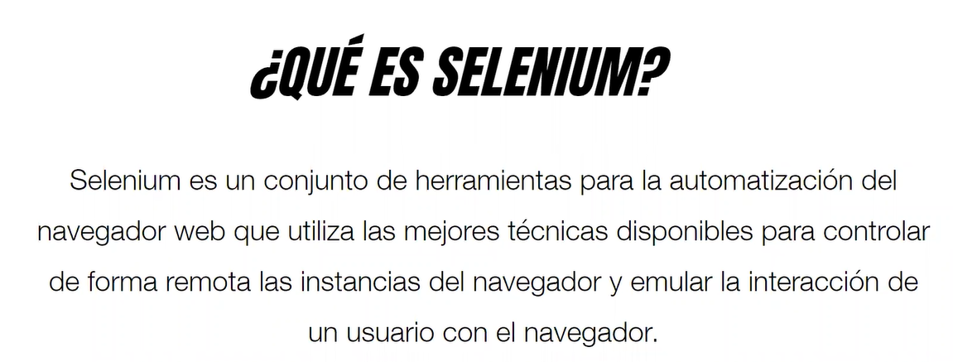

Grabamos un nuevo test, en proyecto

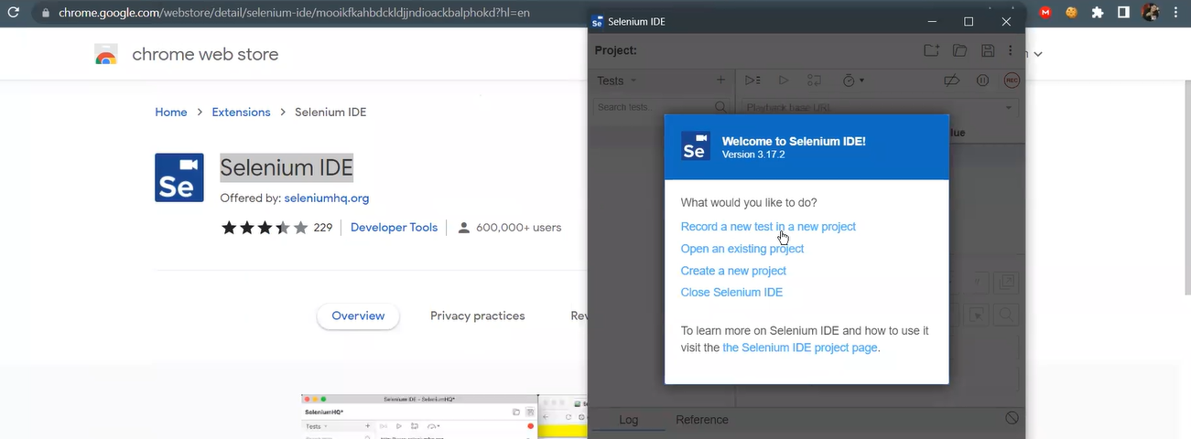

Colocamos nombre

Colocamos la página y le damos grabar

Abro el Selenio IDE y dejo de grabar

Coloco un nombre para guardar la misma: TEST NAME

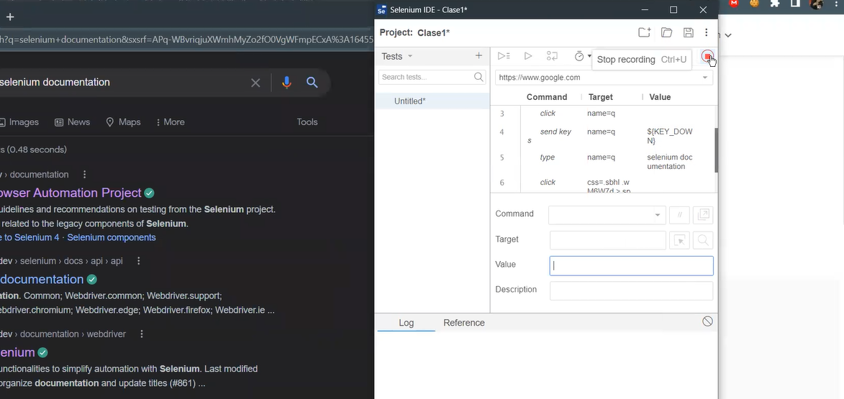

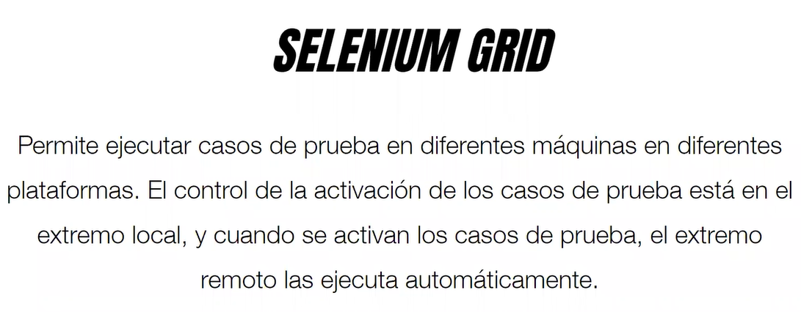

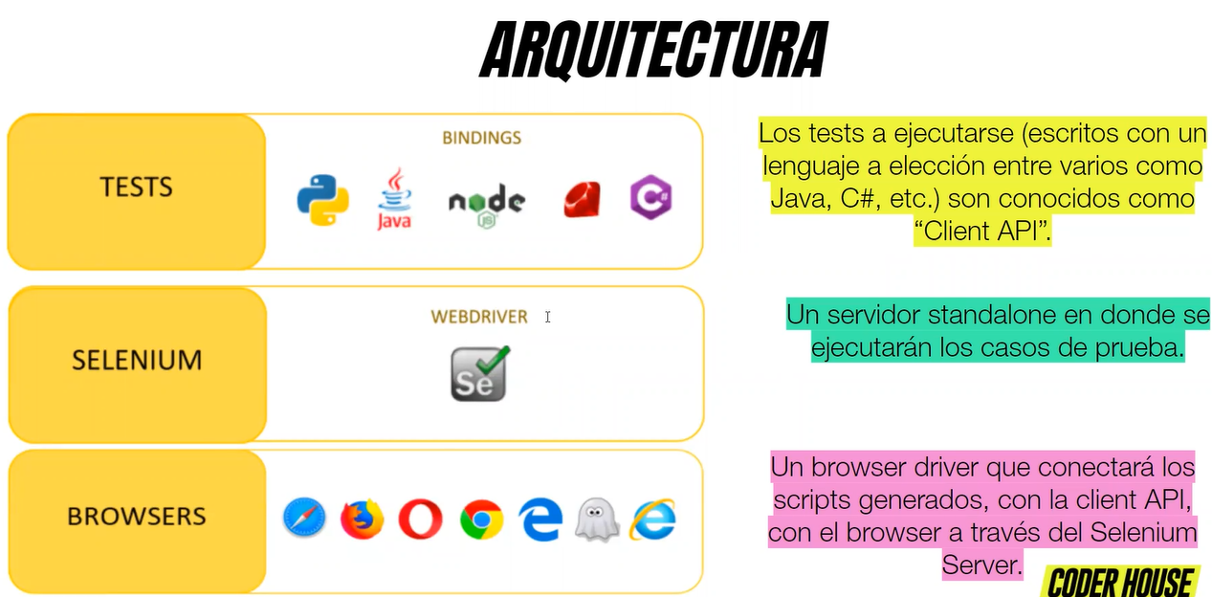

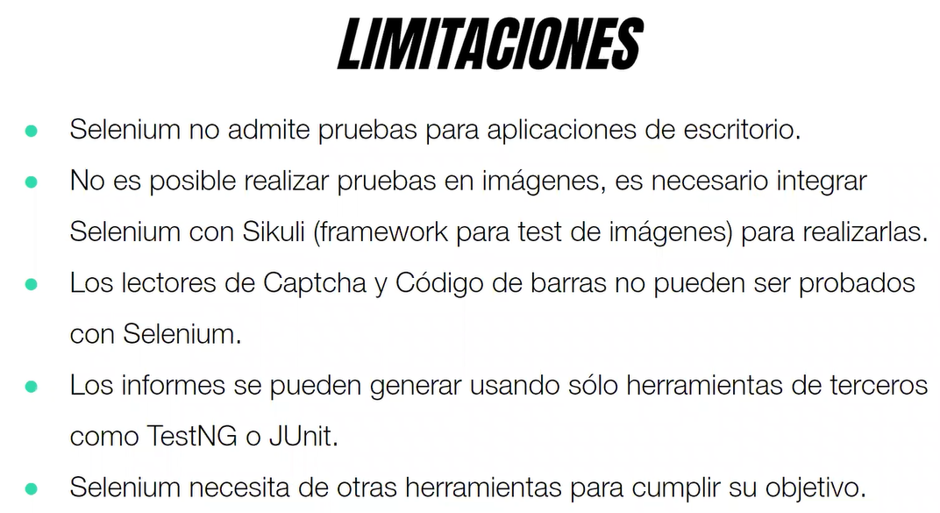

Descargar los drivers para Chrome, Edge y Firefox

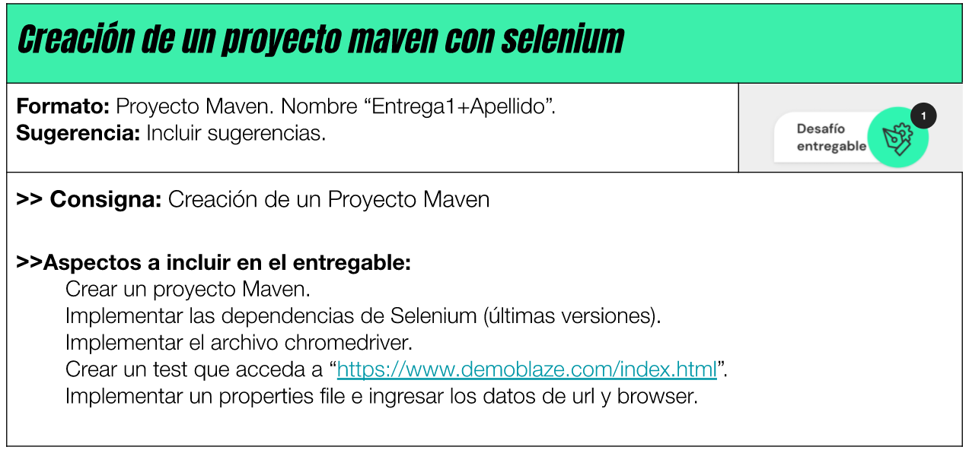

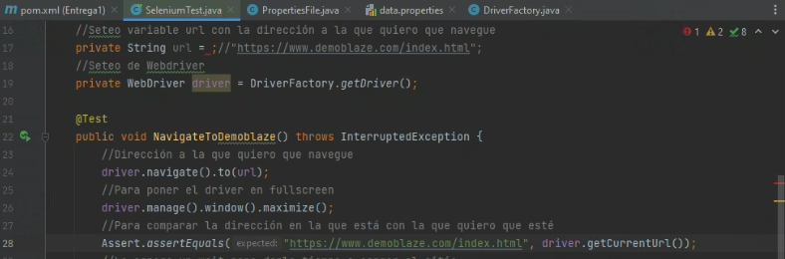

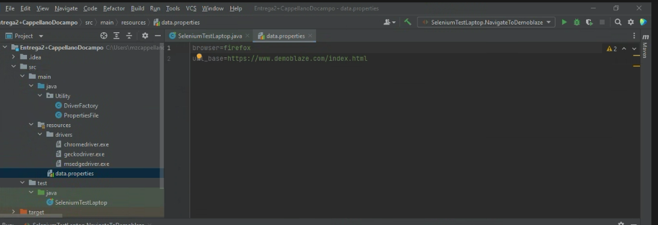

# Clase 2 – Localizadores en Selenium

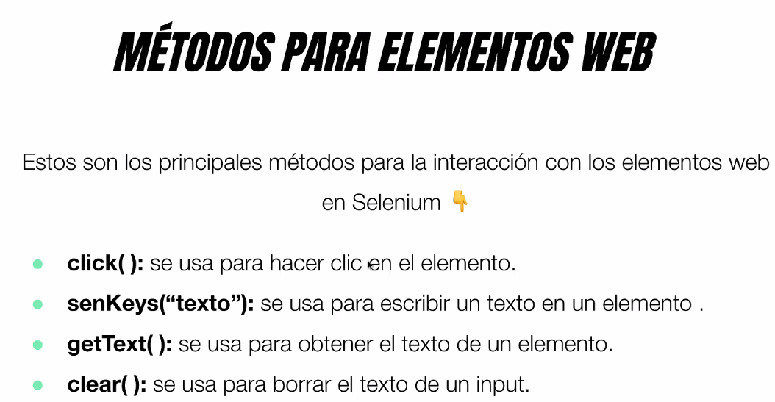

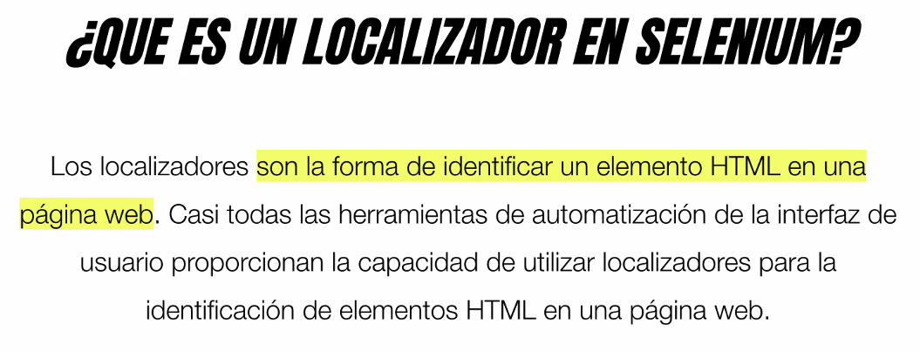

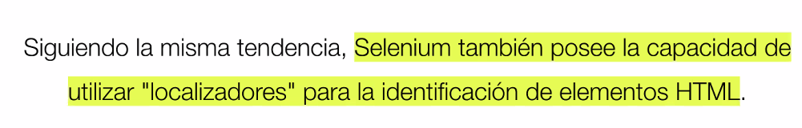

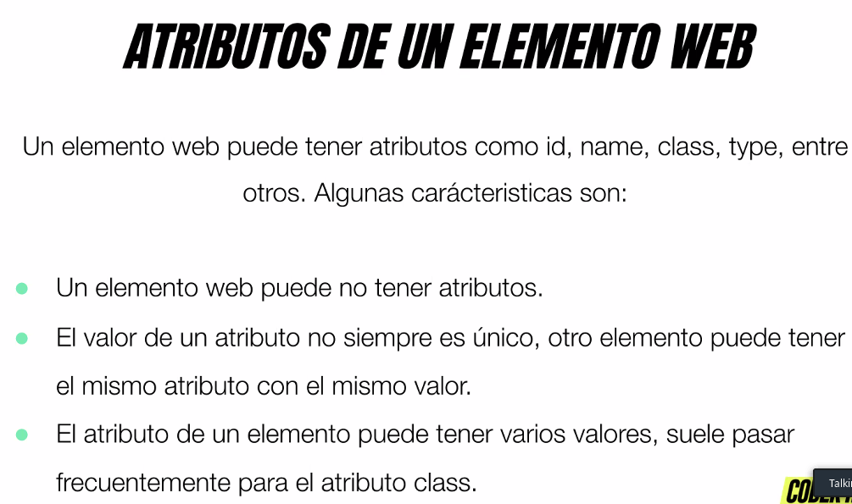

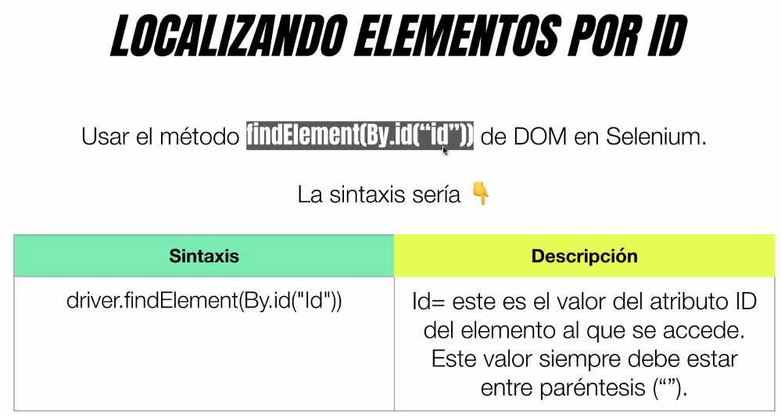

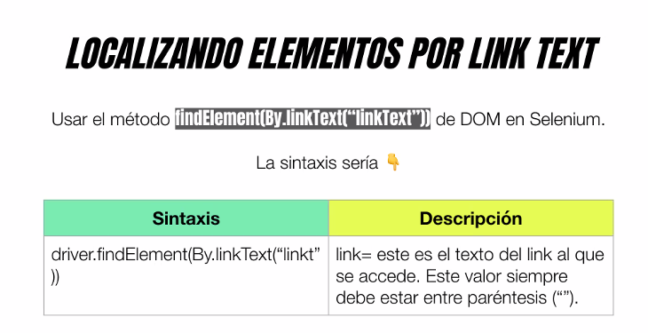

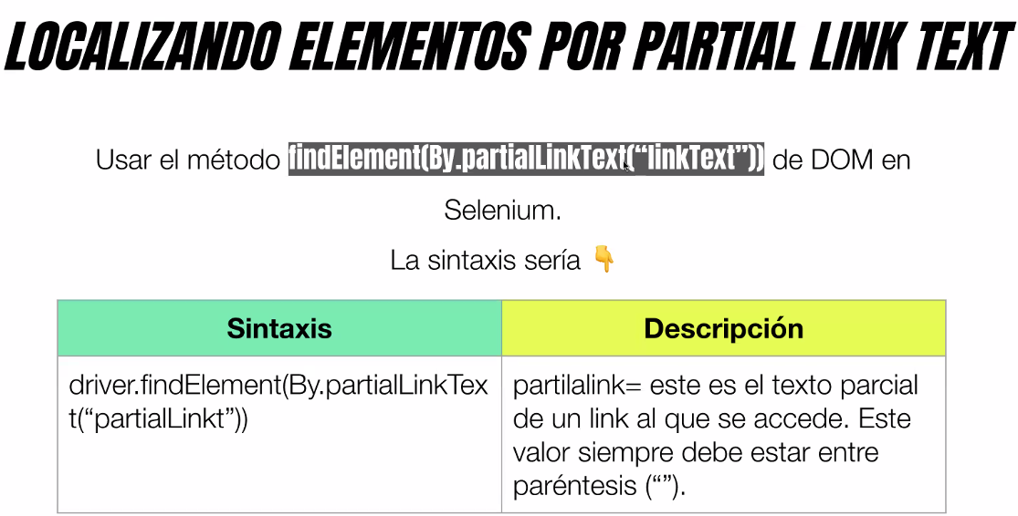

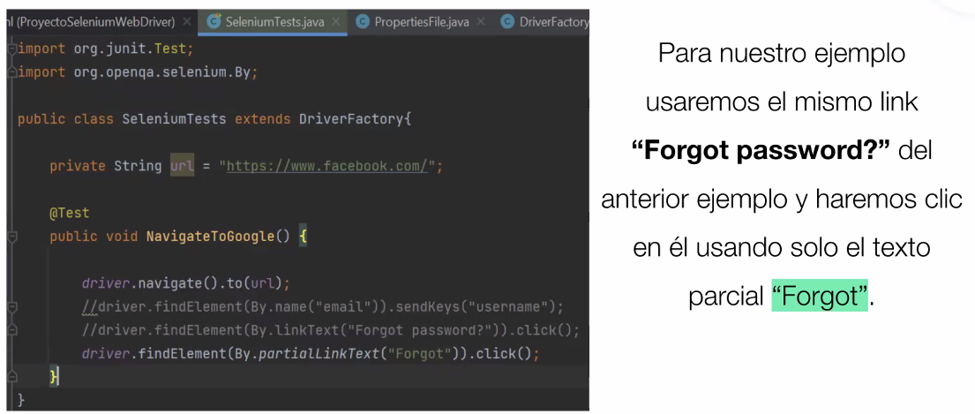

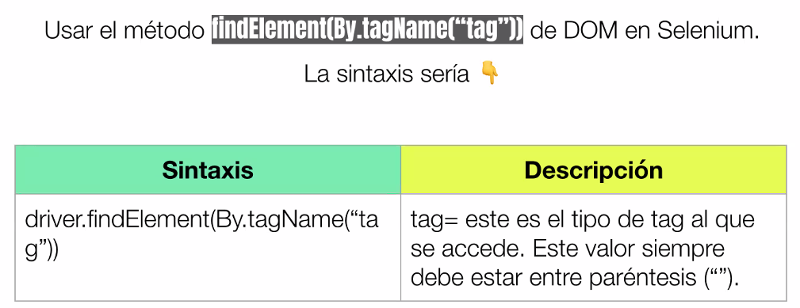

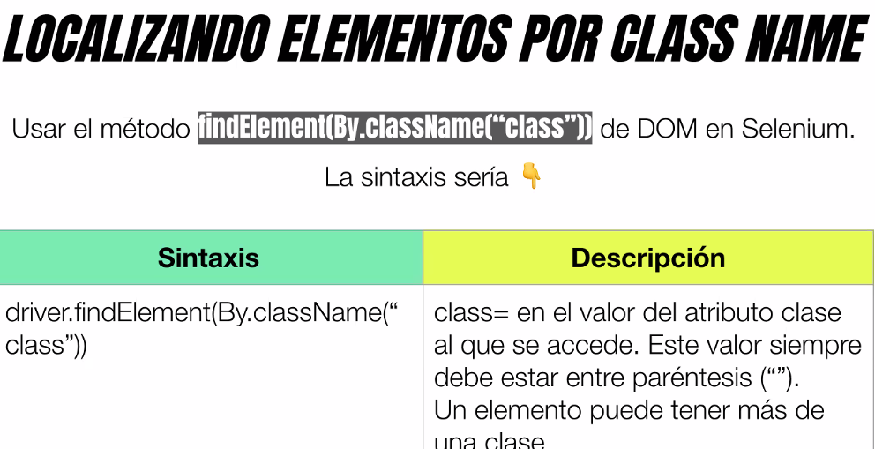

Mi cuenta gisella

